【项目：livegoods房屋海选平台_第二天】

主要内容
- 需求说明
- 热销功能实现
- 热门功能实现

学习目标
知识点 | 要求
需求说明 | 掌握
热销功能实现 | 掌握
热门功能实现 | 掌握

需求说明
项目首页中除了banner接口以外，还包含了不同城市的热销商品和热门商品两个接口需要完成。
这两个接口中查询的数据都是商品信息数据。在项目下面选项卡中还包含了商城功能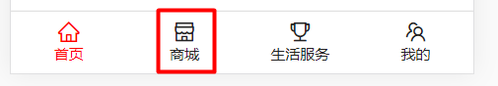，此商城功能和之前电商的商城是极其类似的。在当前项目中是移动APP客户端显示数据，而之前是浏览器客户端显示数据。
在本阶段没有要求完成商城功能。
热销商品和热门商品数据都是普通和房屋有关的商品数据。在本次项目中Mongodb集合数据针对性的创建，完全按照接口所要数据进行完成。

热销商品
热销商品最主要是根据商品的售卖量进行统计的。商品的售卖量可以根据商品交易表进行统计，该表为一个日志表。由于没有数据的交易功能，同时数据库使用的NoSQL数据库，可以直接在集合上添加一个字段为商品售卖数量。在真实项目中每次卖出商品可以修改该字段的值即可。

热门商品
热门商品包含了商品的浏览量、搜索量、搜藏量等多项数据指标进行统计的。但是在绝大多数项目中此类型展示的数据都带有平台主观影响。例如：广告费比较多的、自营商品、新品热推等都可以。热门在本项目中模拟真实项目中需求完成，人为控制热门商品，有一个专门的热门集合，集合中商品的排序。可以直接添加一个字段设置是否为热门商品，同时热门排序。

在MongoDB中录入数据
录入自定义的10条数据。
title： 标题
img：商品图片
link：跳转链接
sales：销量
recommendation：是否为热门
recoSort：热门排序
city：所属城市

要把下面数据中图片名称修改成自己fastdfs中图片名称即可。
里面包含4个北京的信息和4个上海的热门推荐的信息。所有recommentdation为true都表示为热销商品
录入8条测试数据。需要把img属性的值修改成自己图片路径。图片路径需要进入到storage容器内部复制/var/fdfs/data/00/00中以.png结尾的图片。
db.item.insert({"title":"北京的商品1","img":"/group1/M00/00/00/wKgIjl7q5X2AOxCDAABK2hH79u0301.png","link":"http://www.bjsxt.com","sales":1,"recommendation":true,"recoSort":1,"city":"北京"});
db.item.insert({"title":"北京的商品2","img":"/group1/M00/00/00/wKgIjl7q5XCAN3Y9AABI1OODIIs730.png","link":"http://www.bjsxt.com","sales":2,"recommendation":true,"recoSort":1,"city":"北京"});
db.item.insert({"title":"北京的商品3","img":"/group1/M00/00/00/wKgIjl7q5XOAQHcGAAB5HGATto4877.png","link":"http://www.bjsxt.com","sales":3,"recommendation":true,"recoSort":1,"city":"北京"});
db.item.insert({"title":"北京的商品4","img":"/group1/M00/00/00/wKgIjl7q5XSADasWAAAy6hLOXWY743.png","link":"http://www.bjsxt.com","sales":4,"recommendation":true,"recoSort":1,"city":"北京"});
db.item.insert({"title":"上海的商品1","img":"/group1/M00/00/00/wKgIjl7q5XaADBY6AAB-Ge02cg4662.png","link":"http://www.bjsxt.com","sales":5,"recommendation":true,"recoSort":1,"city":"上海"});
db.item.insert({"title":"上海的商品2","img":"/group1/M00/00/00/wKgIjl7q5XiAE_WSAABSehBABhI800.png","link":"http://www.bjsxt.com","sales":6,"recommendation":true,"recoSort":1,"city":"上海"});
db.item.insert({"title":"上海的商品3","img":"/group1/M00/00/00/wKgIjl7q5XqAQDN4AAA5uZKyZ4s076.png","link":"http://www.bjsxt.com","sales":7,"recommendation":true,"recoSort":1,"city":"上海"});
db.item.insert({"title":"上海的商品4","img":"/group1/M00/00/00/wKgIjl7q5YOAZsXKAABj-VwJTus888.png","link":"http://www.bjsxt.com","sales":8,"recommendation":true,"recoSort":1,"city":"上海"});

实现热销产品服务

编写Livegoods_pojo
新建实体类
@Data
public class Item {
private String id;
private String title;
private String img;
private String link;
private Long sales;
private Boolean recommendation;
private Long recoSort;
private String city;
}

新建项目
新建项目Livegoods_hotProduct

编写pom
<dependencies>
<dependency>
<artifactId>Livegoods_commons</artifactId>
<groupId>com.livegoods</groupId>
<version>1.0-SNAPSHOT</version>
</dependency>
<dependency>
<artifactId>Livegoods_pojo</artifactId>
<groupId>com.livegoods</groupId>
<version>1.0-SNAPSHOT</version>
</dependency>
<dependency>
<artifactId>Livegoods_mongodb</artifactId>
<groupId>com.livegoods</groupId>
<version>1.0-SNAPSHOT</version>
</dependency>
<dependency>
<groupId>org.springframework.boot</groupId>
<artifactId>spring-boot-starter-web</artifactId>
</dependency>
<dependency>
<groupId>org.springframework.cloud</groupId>
<artifactId>spring-cloud-starter-netflix-eureka-client</artifactId>
</dependency>
</dependencies>

新建配置文件
新建application.yml
spring:
application:
name: livegoods-hotProduct
profiles:
active: mongodb,commons
server:
port: 8082
eureka:
client:
service-url:
defaultZone: http://localhost:8761/eureka/

新建dao
新建com.livegoods.hotproduct.dao.ItemDao及实现类
public interface ItemDao {
/**
* 根据城市信息查询商品内容，按照Sales进行降序排序
* @param city
* @return
*/
List<Item> selectByCity(String city);
}

@Repository
public class ItemDaoImpl implements ItemDao {
@Autowired
private MongoTemplate mongoTemplate;
@Override
public List<Item> selectByCity(String city) {
Query query = new Query(Criteria.where("city").is(city));
query.with(PageRequest.of(0,4));
query.with(Sort.by(Sort.Direction.DESC,"sales"));
return mongoTemplate.find(query,Item.class);
}
}

新建service及实现类
新建com.livegoods.hotproduct.service.ItemService及实现类
@Service
public class ItemServiceImpl implements ItemService {
@Autowired
private ItemDao itemDao;
@Value("${livegoods.fastdfs.nginx}")
private String nginxHost;
@Override
public LivegoodsResult showHotProduct(String city) {
List<Item> list = itemDao.selectByCity(city);
for(Item item : list){
item.setImg(nginxHost+item.getImg());
}
return LivegoodsResult.ok(list);
}
}
@Service
public class ItemServiceImpl implements ItemService {
@Autowired
private ItemDao itemDao;
@Value("${livegoods.fastdfs.nginx}")
private String nginxHost;
@Override
public LivegoodsResult showHotProduct(String city) {
List<Item> list = itemDao.selectByCity(city);
for(Item item : list){
item.setImg(nginxHost+item.getImg());
}
return LivegoodsResult.ok(list);
}
}

新建控制器
新建com.livegoods.hotproduct.controller.ItemController
@RestController
public class ItemController {
@Autowired
private ItemService itemService;
/**
* 显示热门推荐
* @param city
* @return
*/
@RequestMapping("/hotProduct")
public LivegoodsResult showHotProduct(String city){
return itemService.showHotProduct(city);
}
}

新建启动类
新建com.livegoods.hotproduct.HotProductApplication
@SpringBootApplication
public class HotProductApplication {
public static void main(String[] args) {
SpringApplication.run(HotProductApplication.class,args);
}
}

测试
在浏览器输入 http://localhost:8082/hotProduct?city=北京
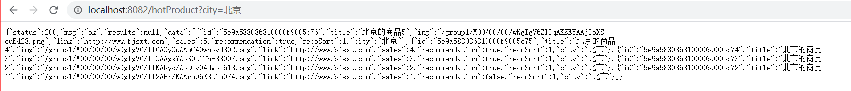

热销产品网关配置

修改配置文件
修改Livegoods_gateway的配置文件application.yml
server:
port: 4006
spring:
application:
name: livegoods-gateway
cloud:
gateway:
discovery:
locator:
enabled: true # 开启当前项目服务注册与发现功能
lower-case-service-id: true # 把服务名转换为小写，Eureka中默认都是大写
routes:
- id: banner #自定义唯一标识，只要不重复即可
uri: lb://LIVEGOODS-BANNER # lb:loadBalance EUREKA-CLIENT 代理项目的名
predicates: Path=/banner # 路径规则
- id: hotProduct #自定义唯一标识，只要不重复即可
uri: lb://LIVEGOODS-HOTPRODUCT # lb:loadBalance EUREKA-CLIENT 代理项目的名
predicates:
- Path=/hotProduct # 路径规则
- Query=city #请求中必须包含参数city

前端项目
使用cnpm run serve启动项目否则gateway项目无法启动，报4006端口冲突。

测试结果
在浏览器输入 http://localhost:4006/hotProduct?city=北京
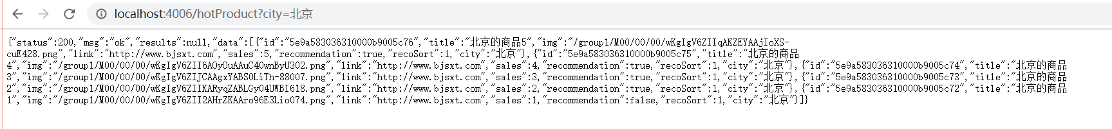

测试页面效果
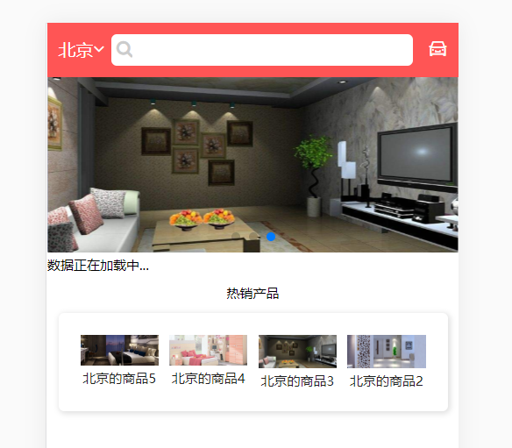

实现热门推荐服务
新建Livegoods_recommedation项目

配置pom
<dependencies>
<dependency>
<artifactId>Livegoods_commons</artifactId>
<groupId>com.livegoods</groupId>
<version>1.0-SNAPSHOT</version>
</dependency>
<dependency>
<artifactId>Livegoods_pojo</artifactId>
<groupId>com.livegoods</groupId>
<version>1.0-SNAPSHOT</version>
</dependency>
<dependency>
<artifactId>Livegoods_mongodb</artifactId>
<groupId>com.livegoods</groupId>
<version>1.0-SNAPSHOT</version>
</dependency>
<dependency>
<groupId>org.springframework.boot</groupId>
<artifactId>spring-boot-starter-web</artifactId>
</dependency>
<dependency>
<groupId>org.springframework.cloud</groupId>
<artifactId>spring-cloud-starter-netflix-eureka-client</artifactId>
</dependency>
</dependencies>

新建配置文件
新建application.yml
spring:
application:
name: livegoods-recommendation
profiles:
active: mongodb,commons
server:
port: 8083
eureka:
client:
service-url:
defaultZone: http://localhost:8761/eureka/

新建dao
新建com.livegoods.recommendation.dao.ItemDao及实现类。
使用Spring Data MongoDB多条件查询+排序进行查询
public interface ItemDao {
/**
* 根据城市查询热门推荐商品
* @param city
* @return
*/
List<Item> selectRecommenByCity(String city);
}

@Repository
public class ItemDaoImpl implements ItemDao {
@Autowired
private MongoTemplate mongoTemplate;
@Override
public List<Item> selectRecommenByCity(String city) {
Criteria c = new Criteria();
c.andOperator(Criteria.where("city").is(city),Criteria.where("recommendation").is(true));
Query query = new Query(c);
query.with(Sort.by(Sort.Direction.ASC,"recoSort"));
query.with(PageRequest.of(0,4));
return mongoTemplate.find(query,Item.class);
}
}

新建service
新建com.livegoods.recommendation.service.ItemService及实现类。
写service的时候其实就是在写接口业务。一定要按照接口文档中要求进行设置方法返回值和方法的参数。
public interface ItemService {
/**
* 显示热门推荐商品
* @param city
* @return
*/
LivegoodsResult showRecommendation(String city);
}

@Service
public class ItemServiceImpl implements ItemService {
@Autowired
private ItemDao itemDao;
@Value("${livegoods.fastdfs.nginx}")
private String nginxHost;
@Override
public LivegoodsResult showRecommendation(String city) {
List<Item> list = itemDao.selectRecommenByCity(city);
for(Item item : list){
item.setImg(nginxHost+item.getImg());
}
return LivegoodsResult.ok(list);
}
}

新建控制器
新建com.livegoods.recommendation.controller.ItemController
@RestController
public class ItemController {
@Autowired
private ItemService itemService;
/**
* 显示热门推荐
* @param city
* @return
*/
@RequestMapping("/recommendation")
public LivegoodsResult showRecommendation(String city){
return itemService.showRecommendation(city);
}
}

新建启动器
新建com.livegoods.recommendation.RecommendationApplication
@SpringBootApplication
public class RecommendationApplication {
public static void main(String[] args) {
SpringApplication.run(RecommendationApplication.class,args);
}
}

测试接口
在浏览器输入 http://localhost:8083/recommendation?city=上海
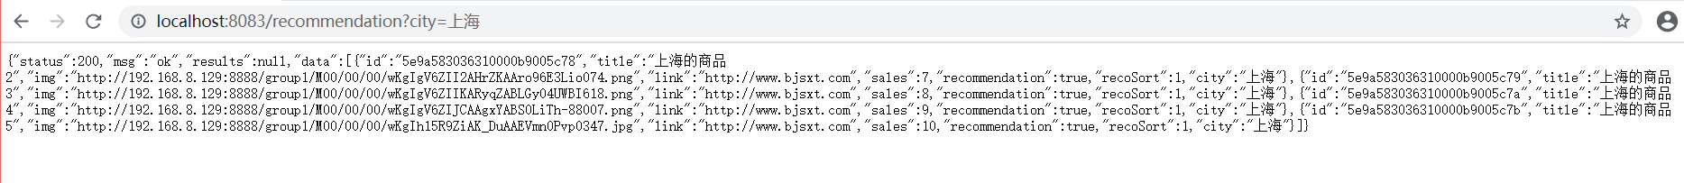

热门推荐网关配置

修改配置文件
修改Livegoods_gateway配置文件。在routes属性下添加
- id: recommendation
uri: lb://LIVEGOODS-RECOMMENDATION
predicates:
- Path=/recommendation
- Query=city

测试网关效果
重启Livegoods_gateway项目后访问 http://localhost:4006/recommendation?city=北京

测试前端效果
